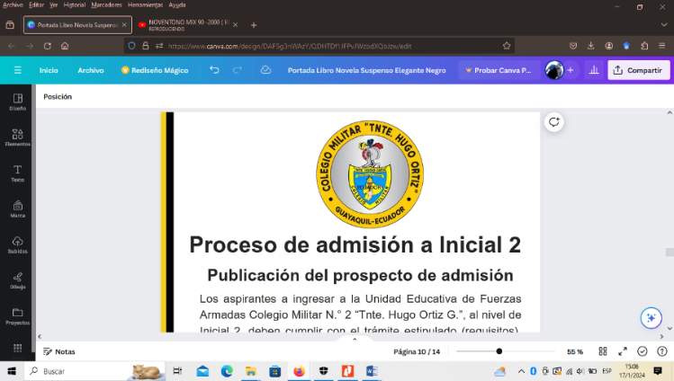

**FORMATO DE REGISTRO DE REPRESENTANTES LEGALES Y/O ACOMPAÑANTES Y MODALIDAD DE TRASLADO DE LOS ALUMNOS DE SU LUGAR DE RESIDENCIA HACIA INSTITUCIÓN EDUCATIVA Y VICEVERSA – RÉGIMEN COSTA 2024-2025**

La siguiente información debe ser llenada de forma obligatoria todos sus campos y en letra de imprenta con esferográfico de tinta azul.

|  |  |  |  |  |  |
| --- | --- | --- | --- | --- | --- |
| 1 | DOS NOMBRES Y DOS APELLIDOS DEL CADETE: |  | | | |
| 2 | GRADO / CURSO: |  | | | |
| 3 | DOS NOMBRES Y DOS APELLIDOS DEL REPRESENTANTE LEGAL: |  | | | |
| 4 | DIRECCIÓN DEL DOMICILIO DEL ESTUDIANTE: |  | | | |
| 5 | DOS NOMBRES, DOS APELLIDOS, NÚMERO DE CÉDULA Y CELULAR DE LOS RESPONSABLES DEL TRASLADO DEL ESTUDIANTE  (PERSONA 1) |  | | | |
| C.I: | | | |
| CEL: | | | |
| 6 | DOS NOMBRES, DOS APELLIDOS, NÚMERO DE CÉDULA Y CELULAR DE LOS RESPONSABLES DEL TRASLADO DEL ESTUDIANTE  (PERSONA 2) |  | | | |
| C.I: | | | |
| CEL: | | | |
| COPIA DE C.I: | SI | | NO |
|  | |  |
| 7 | DOS NOMBRES, DOS APELLIDOS, NÚMERO DE CÉDULA Y CELULAR DE LOS RESPONSABLES DEL TRASLADO DEL ESTUDIANTE  (PERSONA 3) |  | | | |
|  | | | |
|  | | | |
| COPIA DE C.I: | SI | | NO |
|  | |  |
| 8 | MOVILIDAD DE TRASPORTAR A TRAVÉS DEL CUAL EL CADETE SE TRASLADARÁ AL COMIL 2  (MARQUE CON UNA X) | PÚBLICO: | | |  |
| PRIVADO: | | |  |
| TRASPORTE ESCOLAR: | | |  |
| SIN TRANSPORTE: | | |  |
| 9 | PARA ESTUDIANTES DE CUARTO AÑO DE EGB O CURSOS SUPERIORES AUTORIZO QUE MI REPRESENTADO/A SE TRASLADE SOLO A LA INSTITUCIÓN EDUCATIVA Y A SU DOMICILIO  (MARQUE CON UNA X) | SI AUTORIZO | | NO AUTORIZO | |
|  | |  | |

**Nota:** Adjuntar copias a color de las cédulas de las personas que van a realizar el traslado y retiro de sus representados.

**FECHA:** ________________

**FIRMA REPRESENTANTE LEGAL:**

**C.I:**

**FORMATO DE REGISTRO DE REPRESENTANTES LEGALES Y/O ACOMPAÑANTES Y MODALIDAD DE TRASLADO DE LOS ALUMNOS A SU LUGAR DE RESIDENCIA Y HACIA LA INSTITUCIÓN EDUCATIVA Y VICEVERSA – RÉGIMEN COSTA 2024-2025.**

REF.: Instructivo para resguardar la seguridad física de los estudiantes durante la entrada y salida de la jornada escolar – Acuerdo N.° MINEDUC-2018-00030-A, del 27 de marzo de 2018.

En cumplimiento a lo dispuesto por el Ministerio de Educación mediante el instructivo de la referencia, se dispone el cumplimiento estricto por parte de los representantes legales de los alumnos de esta Unidad Educativa de lo siguiente:

1. Los alumnos de Inicial 2 hasta Tercer año de Educación General Básica deberán trasladarse hacia la Unidad Educativa, sin excepción, acompañados de su madre, padre, representante legal o una persona debidamente autorizada y registrada ante el Rectorado. Para el registro se utilizará el formato del Anexo “A”, teniendo como máximo tres personas que pueden ser registradas.
2. En caso que exista algún cambio de la información que se registre en el formato del Anexo “A”, es obligación del representante notificar oportunamente en forma escrita al Rectorado.
3. Los estudiantes desde Inicial 2 hasta Tercer año de Educación General Básica serán recibidos (hora de ingreso) y entregados (hora de salida), exclusivamente a su padre, madre, representante legal o a su acompañante debidamente registrado, bajo ningún concepto se entregará la custodia del estudiante a personas que no estén registrados aún si se demuestra que son familiares cercanos.
4. En caso que un estudiante desde Inicial 2 hasta Tercer Año de Educación Básica sea retirado por el representante registrado, y para los que estén en Cuarto año de Educación General Básica a Tercer año de Bachillerato General Unificado que no consten en el Anexo “A” se procederá a busca a los representantes requiriendo su comparecencia inmediata. Excedido el plazo de dos (2) horas, se informará al Rectorado y al DECE para notificar a la unidad de Policía Comunitaria de la Policía Nacional del sector, para localizar el padre, madreo representante legal.
5. Los estudiantes que utilizan transporte escolar deberán abordar el mismo excepto cuando el representante haya solicitado la autorización de forma escrita para que el alumno salga de forma anticipada de la Unidad Educativa o para no utilizar el transporte por esa ocasión. En todo momento se verificará que quien retire al alumno sea representante debidamente registrado.

**TOMÉ CONOCIMIENTO.**

**FIRMA REPRESENTANTE LEGAL**

**Nombre:**

**Cédula de Identidad:**